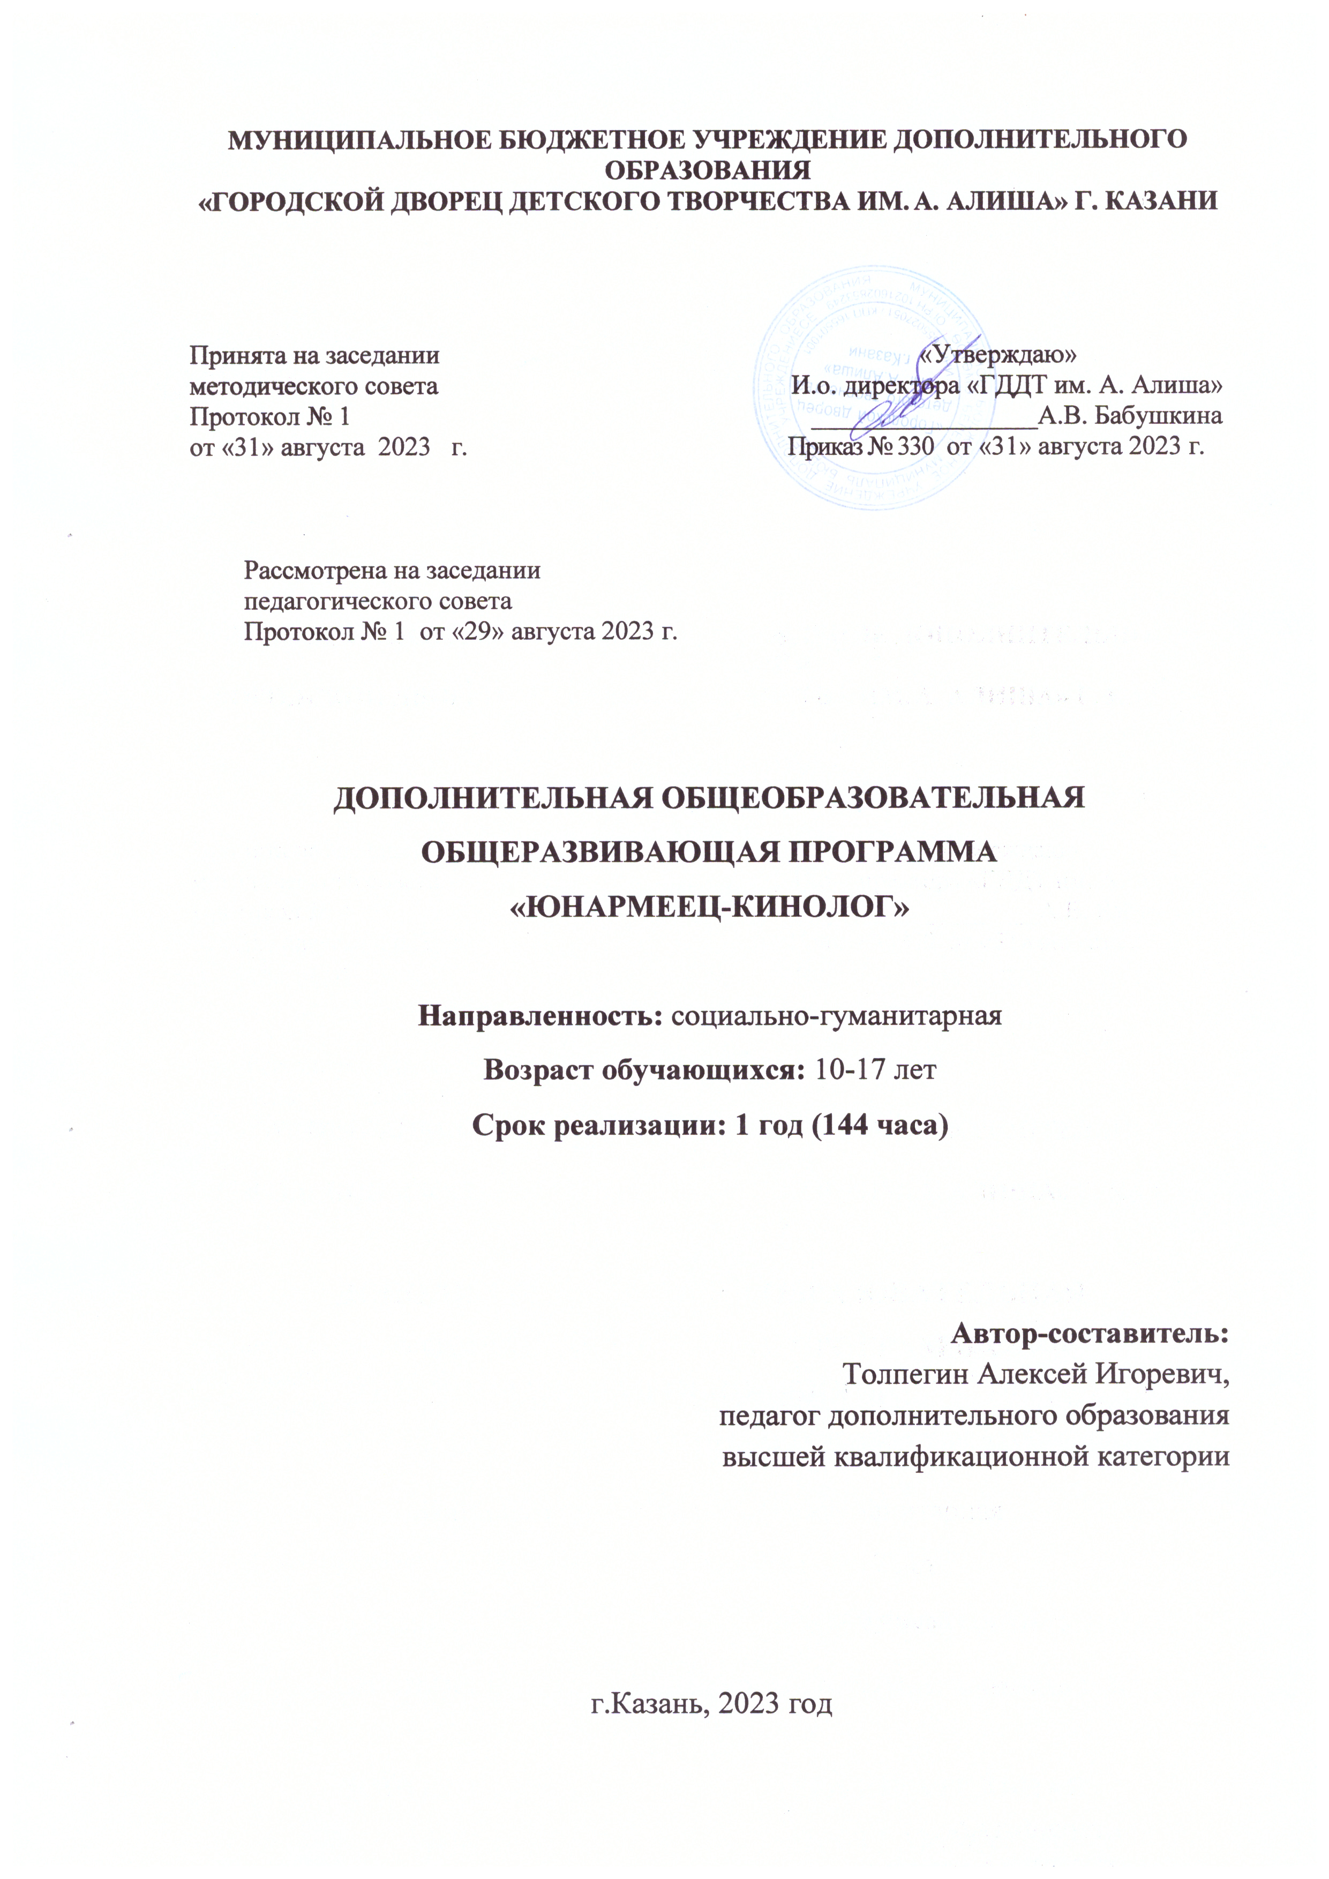

Информационная карта образовательной программы

1. | Образовательная организация | Муниципальное бюджетное учреждение дополнительного образования «Городской дворец детского творчества им. А. Алиша»  г. Казань
2. | Полное название программы | Дополнительная общеобразовательная общеразвивающая программа «Юнармеец-Кинолог»
3. | Направленность программы | Социально-педагогическая
4. | Сведения о разработчиках | Толпегин Алексей Игоревич, педагог дополнительного образования
5. | Сведения о программе | Срок реализации: 1 год.  Возраст обучающихся: от 10 до 17 лет  Тип и вид программы: Дополнительная общеобразовательная общеразвивающая программа.  Модуль: стартовый уровень
5.1 | Срок реализации | 1 год
5.2 | Возраст обучающихся | 10-17 лет
5.3 | Характеристика программы:  - тип программы  - вид программы  - принцип проектирования программы  - форма организации содержания и учебного процесса | - дополнительная общеобразовательная программа  - общеразвивающая  - модифицированная  - комплексная
5.4 | Цель программы | Воспитание полноценной, здоровой, разносторонней личности и создание условий для формирования у учащихся интереса к здоровому образу жизни и развитие умений и навыков в области собаководства
5.5 | Образовательные модули (в соответствии с уровнями сложности содержания и материала программы) | - продвинутый уровень
6. | Формы и методы образовательной деятельности | словесные (беседа, рассказ, лекция, сообщение);  наглядные (использование мультимедийных устройств, личный показ педагога и т.д.);  практические (практические занятия в объединении, мастер-классы);  самостоятельной работы (выполнение домашних заданий и т.д.).
7. | Формы мониторинга результативности | Педагогическое наблюдение, опрос, контрольное занятие, самостоятельная работа, тестирование, участие в соревнованиях
8 | Результативность реализации программы | Сохранность контингента – 100%  Успеваемость – 100%  Качество реализации программы:
  Учебный год | Низкий уровень | Средний уровень | Высокий уровень
  2020/2021 | 30% | 54% | 16%
  2021/2022 | 19% | 62% | 19%
  2022/2023 | 11% | 65% | 24%
9. | Дата утверждения и последней корректировки программы | 29.08.2023 г.

Оглавление

ПОЯСНИТЕЛЬНАЯ ЗАПИСКА 5
УЧЕБНЫЙ (ТЕМАТИЧЕСКИЙ) ПЛАН 12
СОДЕРЖАНИЕ ПРОГРАММЫ 13
ПЛАНИРУЕМЫЕ РЕЗУЛЬТАТЫ ОСВОЕНИЯ ПРОГРАММЫ 16
ОРГАНИЗАЦИОННО-ПЕДАГОГИЧЕСКИЕ УСЛОВИЯ РЕАЛИЗАЦИИ ПРОГРАММЫ 17
ФОРМЫ ПОДВЕДЕНИЯ ИТОГОВ РЕАЛИЗАЦИИ ПРОГРАММЫ 20
ПРИЛОЖЕНИЕ 1 23

ПОЯСНИТЕЛЬНАЯ ЗАПИСКА

Дополнительная общеобразовательная общеразвивающая программа «Юнармеец-Кинолог» (далее - Программа) социально-гуманитарной направленности способствует углублению знаний и умений учащихся в области подготовки и применения собак в различных службах, в том числе службах охраны, при розыскных и спасательных работах.
В перечень приоритетных направлений обновления содержания и технологий дополнительного образования по социально-гуманитарной направленности на 2023 год выделяется один из тех аспектов, который присутствует в программе: волонтерская, добровольческая, наставническая деятельность.

Нормативная база программы
Программа создана с учетом следующих документов:
1. Федеральный закон об образовании в Российской Федерации от 29.12.2012 №273-ФЗ (с изменениями и дополнениями, вступившими в силу с 29.12.2022 г.)
2. Федеральный закон от 31 июля 2020 г. №304-ФЗ «О внесении изменений в Федеральный закон «Об образовании в Российской Федерации» по вопросам воспитания обучающихся»
3. Концепция развития дополнительного образования детей до 2030 года, утвержденная Распоряжением Правительства РФ от 31 марта 2022 г. №678-р
4. Федеральный проект «Успех каждого ребенка» в рамках Национального проекта «Образование», утвержденного Протоколом заседания президиума Совета при Президенте Российской Федерации по стратегическому развитию и национальным проектам от 3.09.2018 №10
5. Приказ Министерства просвещения Российской Федерации от 3.09.2019 №467 «Об утверждении Целевой модели развития региональных систем дополнительного образования детей»
6. Федеральный закон от 13 июля 2020 г. №189-ФЗ «О государственном (муниципальном) социальном заказе на оказание государственных (муниципальных) услуг в социальной сфере»
7. Федеральный закон от 28 декабря 2022 г. №568-ФЗ «О внесении изменений в отдельные законодательные акты Российской Федерации и признании утратившей силу части 3 статьи 3 Федерального закона «О внесении изменений в отдельные законодательные акты Российской Федерации в связи с принятием Федерального закона «О государственном (муниципальном) социальном заказе на оказание государственных (муниципальных) услуг в социальной сфере»
8. Приказ Министерства просвещения Российской Федерации от 27 июля 2022 г. №629 «Об утверждении Порядка организации и осуществления образовательной деятельности по дополнительным общеобразовательным программам»
9. Приказ Министерства образования и науки Российской Федерации от 23.08.2017 №816 «Об утверждении Порядка применения организациями, осуществляющими образовательную деятельность, электронного обучения, дистанционных образовательных технологий при реализации образовательных программ»;
10. СП 2.4. 3648-20 «Санитарно-эпидемиологические требования к организациям воспитания и обучения, отдыха и оздоровления детей и молодежи», Документ создан в электронной форме. № 2749/23 от 07.03.2023. утвержденные Постановлением Главного государственного санитарного врача Российской Федерации от 28.09.2020 г. №28;
11. Письмо Министерства образования и науки Российской Федерации № 09-3242 от 18 ноября 2015 г. «О направлении информации» (вместе с «Методическими рекомендациями по проектированию дополнительных общеразвивающих программ (включая разноуровневые программы)».
12.Методические рекомендации по разработке и оформлению дополнительных общеразвивающих программ. Буйлова Л.Н. - Москва, 2019.
13. Методические рекомендации по проектированию и реализации дополнительных общеобразовательных программ в новой редакции - ГБУДО «Республиканский центр внешкольной работы» Министерства образования и науки Республики Татарстан, 2023 г.
14.Устав МБУ ДО «Городской дворец детского творчества им.А.Алиша» г.Казани.

Актуальность программы
Данная дополнительная общеобразовательная программа соотносится с тенденциями развития дополнительного образования и согласно Концепции развития дополнительного образования способствует созданию необходимых условий для личностного развития обучающихся, позитивной социализации и профессионального самоопределения.
Занятия с собаками способствуют формированию у детей гуманного отношения к живой природе, развитию интереса к различным представителям животного мира, усвоению определенных знаний эколого-биологического содержания, приобретению навыков наблюдения и исследования, выполнению правил обращения с животными, способствуют воспитанию дисциплины и трудолюбия.
Актуальность программы обусловлена направленностью на решение следующих значимых для ребенка и подростка направлений:
- Товарищество. Для большинства детей самое важное в собаке – возможность общаться с ней.
- Чувство комфорта. Тонкий аспект дружбы с собакой – физическая близость между псом и его владельцем. Физический контакт с собакой и любовь, которую она к вам испытывает, также могут приносить чувство комфорта.
- Релаксация. Собака может помочь расслабиться. Уже точно доказано, что у человека, испытывающего стресс, успокаивается сердцебиение и понижается кровяное давление, когда он встречается со своей собакой. Обзаведение собакой помогает справляться с напряженными ситуациями тем, чья жизнь связана с высоким уровнем стресса.
- Физическая безопасность и защищенность. С собаками-телохранителями, воспитанными с детства, дети чувствуют себя в безопасности.
- Эмоциональная поддержка. Кроме физической защиты, собака может дать нам и психологическую. К примеру, она в состоянии оказать эмоциональную поддержку, позволяющую справляться с такими бессознательными страхами, как боязнь темноты или страх одиночества.
- Коммуникативность. Есть множество свидетельств тому, что люди, которые любят собак, скорее всего, любят и других людей. Они более общительны и склонны завязывать новые дружеские отношения. Собаки также служат важным связующим звеном между молодежью и стариками.
- Самооценка. Некоторым людям ответственность, которую они взяли на себя за другое живое существо, придает чувство значимости и повышает самооценку, а хорошо воспитанная собака вызывает комплименты со стороны посторонних.
- Досуг. Собака занимает важное место в детском досуге. Собаки любят играть и побуждают играть с ними. Это помогает расслабиться и усиливает интерес к жизни, позволяя отвлечься от соблазнов улицы, подростковой агрессивности. Для многих даже просто ухаживать за собакой – кормить ее, расчесывать или дрессировать – может стать хорошим досугом.

Новизна программы данной дополнительной общеобразовательной общеразвивающей программы «Юнармеец-Кинолог» состоит в:
- практико-ориентированной деятельности детей по изучению и дрессировке домашних питомцев (собак);
- творческом самовыражении любви к питомцам через разнообразные виды деятельности (рисование, конкурсы сочинений, фотографий; проектная деятельность;
- подготовка и участие питомца в выставках, дог-шоу и других мероприятиях.

Педагогическая целесообразность программы состоит в создании открытой образовательной среды, способствующей развитию внутреннего мира, межличностному общению, формированию компетенций, интеллектуальному, творческому развитию личности обучающегося. Такой подход обусловлен заказом современного государства и общества.

Отличительной особенностью данной программы от других является включение в образовательный процесс многих предметных областей.
Кинология, являясь одновременно и отраслью биологической науки, и сферой практической деятельности человека, предоставляет уникальную возможность для формирования экопсихологической модели взаимодействия человека с домашними животными.

Связь программы с профориентацией подростков

Программа «Юнармеец-Кинолог» дает углубленные знания по следующим предметам: зоология, биология и анатомия животных. Изучив программу, ребята получают комплекс знаний по дрессировке, разведению и применению служебных собак; навыки управления собакой, а также основы знаний по наследственности, изменчивости, зоотехнике, зоопсихологии и физиологии высшей нервной деятельности животных.
Как показывает практика, подростки, серьезно интересующиеся собаководством и хорошо занимающиеся в объединении, успешно сдают экзамены в биологические, ветеринарные и другие близкие по профилю вузы, а выпускники, служащие в Вооруженных Силах Российской Федерации , успешно заканчивают школы по специальности «Собаководство» и идут работать кинологами в органы МВД, ФСБ, ФСНК или становятся инструкторами в клубах собаководства. То есть можно сказать, что у большинства подростков, занимающихся в кружке, собаководство становится неотъемлемой частью их жизни. С ним в дальнейшем связано все: и дом, и семья, и отдых, и работа.

Основной целью программы «Юнармеец-Кинолог» является воспитание полноценной, здоровой, разносторонней личности и создание условий для формирования у учащихся интереса к здоровому образу жизни и умений и навыков в области собаководства.
Задачи:
Обучающие:
- знакомить с основами подготовки собак для защитно-караульной службы и розыскной службы.
- обучать практическим навыкам по дрессировке, разведению и применению служебных собак;
- знакомство с основами собаководства и ветеринарии.

Развивающие:
- развивать навыки здорового образа жизни и правильного физического развития подростка.
- развитие умений соотносить свои действия с планируемыми результатами в процессе дрессировки собаки, осуществлять контроль своей деятельности в процессе достижения результата, корректировать свои действия в соответствии с изменяющейся ситуацией;
- развивать творческие способности учащихся средствами кинологии.

Воспитательные:
- формирование интереса учащихся к профессии кинолога;
- формирование навыков по сохранению своего психологического здоровья, организации процесса саморазвития, совершенствования межличностных отношений и самодисциплины.
- формированию активной гражданской позиции и патриотической культуры обучающихся;
- организация содержательного досуга подростков.

Адресат программы: в реализации данной программы дети, преимущественно в возрасте от 10 до 17 лет. В начале учебного года проводится набор детей из тех, кто закончил базовый курс программы «Юный кинолог», и формируется одна группа обучающихся. Исключением могут быть те, кто приходит уже с подготовленными собаками, они сразу могут быть зачислены по желанию на этот курс.

Дидактические условия реализации программы

Объем программы: для освоения программы на весь период обучения запланировано 36 недель, 144 часа в год.
Режим занятий – 2 раза в неделю по 2 академических часа.
Расписание занятий утверждается директором МБУДО «ГДДТ им. А. Алиша» г. Казани в целях установления более благоприятного режима физической нагрузки и отдыха учащихся с учетом их обучения в общеобразовательных учреждениях.
Все временные объемы указаны в академических часах. Один академический час равен 0,75 астрономического часа, то есть 45 минутам.

Формы организации образовательного процесса: – групповая.
Учебные занятия по программе «Юнармеец-Кинолог» проводятся в форме аудиторных занятий, самостоятельной (внеаудиторной) работы, консультаций и выездных мероприятий.
Аудиторные занятия и проведение консультаций осуществляется в форме групповых занятий численностью 15 человек, проведение выездных мероприятий в школы к младшим классам – в форме работы в малых группах (до 5 человек).
Вводятся факультативные, индивидуальные занятия по развитию «недоверия» и по «отработке показательных приемов». В теплое время года занятия проводятся на воздухе, на специально оборудованных площадках, в холодное время года – в спортивном зале.

Аудиторные занятия проводятся в форме лекции (ориентирует обучаемых на имеющиеся источники, раскрывает основные позиции темы, подготавливает к самостоятельной работе, определяет содержание других занятий) и в форме практических занятий по дрессировке и применению собак (показ с кратким пояснением; моделирование ситуации; индивидуальный тренинг, который проводится с целью корректировки действий дрессировщика при отработке отдельных приемов; групповой тренинг)

По форме организации содержания является комплексной, включающей программы:
1. Программу теоретических занятий по дрессировке, разведению и применению служебных собак.
2. Программу практической подготовки, включающей общий курс дрессировки, защитно-караульной службы и основы дог-фитнеса

На теоретических занятиях ребята получают знания по истории кинологии, о породах и их классификации, теории дрессировки и построению приемов, кормлению и содержанию собак. Изучаются положения о соревнованиях и выставках. Полученные теоретические знания применяются учащимися на практических занятиях во время дрессировки своей собаки, что и является основной формой отслеживания полученных знаний.

На практических занятиях юнармейцы изучают:
Базовые навыки послушания.
Основы защитно-караульной службы
Преодоление различных снарядов.
Тренировки по закреплению и совершенствованию навыков ранее выработанных.
Отработка показательных приемов и подготовка показательных выступлений.

Типы занятий общеразвивающей программы (в зависимости от целей занятия и его темы).

Вводное занятие – педагог знакомит обучающихся с техникой безопасности, особенностями организации деятельности и предлагаемым планом работы на текущий год.
Ознакомительное занятие – педагог знакомит обучающихся с новыми методами работы в зависимости от темы занятия.
Занятие на конструирование и программирование по образцу – занятие, предоставляющее возможность изучать азы конструирования и программирования по образцу, схеме.
Тематическое занятие – на котором детям предлагается работать над моделированием по определенной теме. Занятие содействует развитию творческого воображения обучающихся.
Занятие-проект – на таком занятии обучающиеся получают полную свободу в выборе направления работы, не ограниченного определенной тематикой. Обучающиеся, участвующие в работе по выполнению предложенного задания, рассказывают о выполненной работе, о ходе выполнения задания, о назначении выполненного проекта.
Конкурсное игровое занятие – строится в виде соревнования для повышения активности обучающихся и их коммуникации между собой.
Комбинированное занятие – проводится для решения нескольких учебных задач.
Итоговое занятие – служит подведению итогов работы за учебный год. Может проходить в виде мини-выставок, просмотров творческих работ и презентаций.

УЧЕБНЫЙ (ТЕМАТИЧЕСКИЙ) ПЛАН

№ | Наименование темы | Количество часов |  |  | Формы  организации занятий | Формы аттестации (контроля)
№ | Наименование темы | всего | Теор. | Практ.
1. | Цели и задачи клубов собаководства, FCI, классификация пород собак | 4 | 4 |  | лекция, просмотр и обсуждение видео материалов | опрос
2. | Методики и техники дрессировки по общему курсу дрессировки | 4 | 2 | 2 | Лекция, Учебно-тренировочное занятие | Наблюдение, опрос
3. | Команды общего курса дрессировки | 6 |  | 6 | Учебно-тренировочное занятие | Наблюдение Выездное занятие
4. | Дог-фитнес | 4 |  | 4 | Учебно-тренировочное занятие | Наблюдение Сдача нормативов
5. | Воспитательная дрессировка | 4 |  | 4 | Учебно-тренировочное занятие | Наблюдение соревнование
6. | Методики и техника дрессировки по специальным службам | 4 | 2 | 2 | Лекция, Учебно-тренировочное занятие | Наблюдение
7. | Основы защитной службы | 4 |  | 4 | Учебно-тренировочное занятие | Наблюдение
8. | Правила и нормативы испытаний и соревнований, выставок собак | 2 | 2 |  | Лекция | опрос
9. | Преодоление препятствий | 4 |  | 4
 | ИТОГО: | 36 | 10 | 26

СОДЕРЖАНИЕ ПРОГРАММЫ
1.Цели и задачи клубов собаководства, FCI, классификация пород собак.
Теория: Структура кинологических организаций в России. Понятие о служебном собаководстве. Клубы служебного собаководства и их задачи. Права и обязанности членов клубов. Регистрация и племенной учет собак в клубах. Специалисты служебного собаководства. Структура FCI. Классификация пород собак.
Формы контроля: опрос

2.Методики и техники дрессировки по общему курсу дрессировки.
Теория:
-условный и безусловные рефлексы. Методика обучения. механический и вкусопоощрительный методы дрессировки собак и их особенности. Контрастный метод, как основной метод дрессировки собак. Подражательный метод и его значение. Основные стадии выработки навыка.
Практика:
- ключевые составляющие подготовки, направленные на решение таких задач, как привитие обучающимся практических навыков и умений и подготовка их собак для службы;
- индивидуальные тренировки со своими собаками, отработка методов
Формы контроля: практические задания

3.Команды общего курса дрессировки.
Практика:
Приучение к посадке и укладка перед дрессировщиком (команды “Сидеть” и “Лежать”). Приучение к стойке перед дрессировщиком (команда “Стоять”). Приучение к показу зубов. Приучение к возврату на место, отношению к наморднику. Команда «ФУ».

Формы контроля: выход малыми группами в образовательные учреждения для проведения занятия для младших школьников. Они отрабатывают коммуникационный навык, обучают школьников правильной постановки команды. Соответственно можно увидеть, в чем проблема у ребенка и на занятии-рефлексии еще раз подтянуть то, что вызвало затруднение.

4.Дог-фитнес.
Практика:
Приучение собак пользоваться всеми 4 конечностями, работа на балансировочных снарядах.

Формы контроля: сдача нормативов

5.Воспитательная дрессировка.
Практика:
Движение на свободном (не натянутом) поводке в группе и по отдельности с изменением темпа движения и направления (без команды). Приучение собаки находиться спокойно на поводке (привязь). Команда “место” в отсутствие дрессировщика. Приучение собаки не рваться, не лаять и не грызть привязь с выдержкой до 5 минут. Приучение подхода к дрессировщику из свободного состояния, во время выгуливания (команда “Гуляй”)

Формы контроля: сдача нормативов

6.Методики и техника дрессировки по специальным службам.
Теория:
-ознакомить обучаемых с методами выработки определенных навыков у собак и научить правильно воздействовать на собаку, используя соответствующие раздражители с учетом их взаимной связи, взаимообусловленности, исходя из особенностей поведения каждого животного.
- обучение дрессировщика правильному воздействию на собаку во время обучения приемам задержания человека, охраны задержанного и его конвоирование.
Практика:
Развитие у собаки злобы и привязи. Приучение собаки к недоверию, смелости и злобности в отношении посторонних людей. Приучение собаки к преследованию и задержанию “нарушителя” (помощника). Охрана задержанного в присутствии и отсутствии дрессировщика и выработка выдержки при охране помощника.

Формы контроля: сдача нормативов, опрос

7.Основы защитной службы
Практика:
Приучение к защите дрессировщика с хваткой. Конвоирование задержанного с собакой на поводке и без поводка. Приучение собаки к выстрелам при задержании и защите дрессировщика. Усложнение условий дрессировки и закрепление навыков выборки, охраны вещей.

Формы контроля: сдача нормативов

8.Правила и нормативы испытаний и соревнований, выставок собак.

Теория:
Цели и задачи выставки. Порядок разбивки собак по возрастным группам. Требования к собакам различных возрастов и групп. Правила записи собак на выставку. Судейство и экспертиза. Награды и оценки. Цели и задачи испытаний и соревнований. Организация соревнований. Назначение судейских бригад. Оценка работы дрессировщиков и собак на соревнованиях. Порядок и правила проведения соревнований. Нормативы соревнований и таблицы минимальных баллов оценки работы дрессировщиков и собак. Документация по соревнованиям.

Формы контроля: опрос

9.Преодоление препятствий.
Практика:
Преодоление различных снарядов: легкоатлетический барьер, прыжок в длину, туннель, слалом, качели, стена и т.п.
Формы контроля: сдача нормативов

ПЛАНИРУЕМЫЕ РЕЗУЛЬТАТЫ ОСВОЕНИЯ ПРОГРАММЫ

Предметные результаты:

В конце обучения по программе учащиеся будут знать:
Применение служебных собак в Российской армии, пограничных войсках, МВД, ФСНК;
Правила использования служебных собак в служебных нарядах, при охране объектов, розыске, при чрезвычайных ситуациях и т.д.;
Теоретические и методологические основы дрессировки собак;
Функциональные обязанности специалистов кинологической службы;
Анатомию и физиологию собак;
Структура кинологических организаций в России;
Понятие о служебном собаководстве.
В конце обучения по программе учащиеся будут уметь:
определять экстерьер и конституцию служебных собак;
продемонстрировать техники выработки навыков и построения приемов дрессировки: подачи команд и применение жестов;
организовать испытания по поисково-спасательной службе;
вести необходимую документацию по кинологической службе;
использовать технику выработки специальных навыков.
Метапредметные результаты:
В конце обучения по программе учащиеся будут уметь:
преодолевать препятствия в выполнении поставленной задачи;
умение систематизировать, сопоставлять, анализировать, обобщать и интерпретировать информацию.
Личностные результаты:
готовность и способность обучающихся к саморазвитию и самообразованию на основе мотивации к обучению и познанию;
сформированная установка на здоровый образ жизни и ее реализация в реальном поведении и поступках;
готовность и способность осознанному выбору и построению дальнейшей индивидуальной траектории образования на базе ориентировки в мире профессий и профессиональных предпочтений, с учетом устойчивых познавательных интересов.

ОРГАНИЗАЦИОННО-ПЕДАГОГИЧЕСКИЕ УСЛОВИЯ РЕАЛИЗАЦИИ ПРОГРАММЫ

Материально-техническое обеспечение:
- класс для проведения теоретических занятий, укомплектованный соответствующим оборудованием;
- снаряды для дисциплины кинологического спорта «Аджилити»;
- Площадка для практических занятий;

На занятиях по подготовке служебных собак обучаемые применяют знания, полученные в процессе изучения теории и техники дрессировки, полученные за предыдущие года обучения. Изучение тактики применения собак в служебной деятельности представляет собой продолжение процесса их дрессировки, но в условиях, приближенных к реальным требованиям службы. На учебных занятиях обучающиеся получают необходимую теоретическую информацию. Полученные знания закрепляются практикумом. По каждой изученной теме проводится итоговое занятие. По итогам полугодий – отчётные мероприятия для родителей воспитанников.

Педагогические технологии.
• технология сотрудничества (обучение во взаимодействии) основана на использовании различных методических стратегий и приемов моделирования ситуаций реального общения и организации взаимодействия обучающихся в группе (в парах, в малых группах) с целью совместного решения образовательных задач. В качестве традиционных приёмов данной технологии используется диалогическая, парная, групповая работа, нетрадиционных форм организации учебного процесса: игровые формы;
• технология проектного обучения позволяет педагогу ориентировать обучающихся на самостоятельную поисковую, исследовательскую, рефлексивную, практическую, презентативную работу, результат которой имеет практический характер, важное прикладное значение, интересен и значим для обучающихся;
• здоровьесберегающие технологии, используемые в программе, направлены на создание максимально возможных условий для сохранения и укрепления здоровья обучающихся и на развитие осознанного отношения обучающихся к здоровью и жизни человека, на развитие умений оберегать, поддерживать и сохранять здоровье, на формирование валеологической компетентности, позволяющей обучающемуся самостоятельно и эффективно решать задачи здорового образа жизни и безопасного поведения;
• технология развивающего обучения предполагает создание под руководством педагога проблемных противоречивых ситуаций и активную самостоятельную деятельность обучающихся по их разрешению;
• личностно ориентированное развивающее обучение направлены на организацию поисковой деятельности, личностное развитие и индивидуальную поддержку обучающихся и характеризуются такими чертами, как сотрудничество, диалогичность, творческий характер, предоставление ребенку свободы для принятия самостоятельных решений, творчества, выбора содержания и способов учения, сотворчество педагога и обучающихся.

Успех учебно-воспитательного процесса во многом зависит от умелого применения на практике таких дидактических методов как: наглядность, сознательность и активность, доступность, систематичность, прочность (прогрессирование). Рассмотрим эти принципы.
1. Принцип научности
Заключается в тщательном подборе информации, составляющей содержание обучения, отвечающей требованиям, согласно которым воспитанникам должны предлагаться применяемые в кинологии современные, научно-обоснованные разработки.
2. Принцип связи теории и практики
Учебный материал строиться на основе фактов из практической деятельности специалистов-кинологов, статистических данных.
3 Принцип сознательности и активности
Отражает необходимость развития мотивации к обучению и стимулирования учебной деятельности. Чтобы этот принцип осуществлялся, изложение материала на занятиях дается в доступной форме, учитывая индивидуальные особенности и особенности мышления обучающихся, а также для возможности коллективной работы и творческого мышления.
4. Принцип индивидуального подхода.
В обучении ориентируется на индивидуально-психологические особенности обучаемого и строится с их учетом. Особенно важно организовать воспитательный процесс в ходе проведения индивидуальных тренингов на занятиях по дрессировке собак. Именно на этих занятиях вырабатываются те качества, которые необходимы будущему специалисту-кинологу; его отношение к собаке; умение мобилизовать себя на напряженное, многократное повторение однообразных действий; умение настроить себя на преодоление трудностей; собранность и решительность в любых действиях, собака не прощает не уверенность.
5 Принцип проблемности
Основан на получении учащимися новых знаний посредством решения теоретических и практических проблем в создающихся для этого проблемных ситуациях.
6. Принцип обучения и воспитания в коллективе и через коллектив
Состоит в создании правильного влияния коллектива на личность. Воспитательная работа в соответствии с этим принципом должна быть направлена на организацию совместной деятельности обучающихся для достижения цели и на формирование собственного мнения.
Вся работа, строящаяся согласно этим принципам, должна отвечать единому требованию: учить тому, что может стать эффективным средством повышения и углубления уровня профессионального развития обучающихся в кинологии. Принципы также отражают единство обучения и воспитания.

ФОРМЫ ПОДВЕДЕНИЯ ИТОГОВ РЕАЛИЗАЦИИ ПРОГРАММЫ

Контроль усвоения обучаемыми программы подготовки, оценка их знаний, умений и навыков представляет собой составную часть образовательного процесса.
Формы подведения итогов, используемые педагогом

Время проведения | Цель проведения | Формы контроля
Начальный или входной контроль
В начале учебного периода | Определение уровня развития детей, их творческих способностей, интеллектуальных умений | Беседа, опрос, тестирование, анкетирование, мониторинг, наблюдение
Текущий контроль
В течение всего учебного периода | Определение степени усвоения обучающимися учебного материала.  Определение готовности детей к восприятию нового материала.  Повышение ответственности и заинтересованности воспитанников в обучении. Выявление детей, отстающих и опережающих обучение. Проявления творческих способностей  Подбор наиболее эффективных методов и средств обучения. | Педагогическое наблюдение, опрос, контрольное занятие, самостоятельная работа, тестирование
Промежуточная аттестация
По окончании изучения темы | Определение степени усвоения обучающимися учебного материала. Определение результатов обучения. Выяснение уровня самооценки обучающихся, осознание обучающимися значимости занятий. | Выставка, творческая работа, опрос, контрольное занятие, открытое занятие, самостоятельная работа, наблюдение, педагогический мониторинг
Итоговый контроль
В конце курса обучения | Определение изменения уровня развития детей, их творческих способностей. Определение результатов обучения. Ориентирование обучающихся на дальнейшее (в том числе самостоятельное) обучение. Получение сведений для совершенствования образовательной программы и методов обучения. Определение уровня освоения обучающимися образовательной программы. | Защита творческих проектов выпускников; выставки обучающихся итоговая выставка лучших творческих работ обучающихся, самостоятельная работа, наблюдение, педагогический мониторинг

Сроки проведения: входная диагностика – сентябрь, промежуточная диагностика – декабрь, итоговая диагностика – май. Текущая диагностика проводится на итоговом занятии по каждому разделу программы
Предметные результаты
Теоретические знания:
Степень выраженности:
- низкий уровень – учащийся владеет менее 50% знаний;
- средний уровень – учащийся владеет более 50% знаний;
- высокий уровень – учащийся владеет более 75% знаний.
Практические умения:
Степень выраженности:
- низкий уровень – учащийся выполняет действия под руководством педагога;
- средний уровень – учащемуся на всех этапах самостоятельного осуществления деятельности требуется контроль и одобрение со стороны педагога;
- высокий уровень – учащийся самостоятельно планирует, осуществляет деятельность и может достаточно адекватно оценить ее результаты.
Личностные результаты
Степень выраженности:
- низкий уровень – учащийся интересуется выбранным видом деятельности, но испытывает трудности с доведением дела до конца.
- средний уровень – учащийся активно интересуется выбранным видом деятельности. Может довести начатое дело до конца, но время от времени испытывает с этим проблемы.
- высокий уровень – у учащегося есть стойкий активный интерес к выбранному виду деятельности. Он всегда с удовольствием участвует в образовательном процессе.
Метапредметные результаты
Степень выраженности:
- низкий уровень – Контроль и коррекция полученных результатов осуществляется только при непосредственном участии педагога. Учащемуся требуется помощь педагога для установления причинно-следственных связей, проведения самоанализа выполненной работы. С трудом вступает в диалог с одногруппниками, педагогом.
- средний уровень – учащийся в целом справляется с заданиями, которые даются педагогом во время занятия, но испытывает затруднения с некоторыми из них. Соблюдает правила техники безопасности. Иногда во время занятия могут возникнуть проблемы с рассеиванием внимания. В связи с этим может страдать дисциплина на занятии.
- высокий уровень – учащийся хорошо осуществляет целеполагание, может представить конечный результат практической деятельности, спланировать работу по его достижению. Соблюдает все правила техники безопасности. Во время занятия может слушать и слышать педагога, вовремя и по делу отвечать на вопросы. Поддерживает ровные, хорошие отношения со всеми участниками образовательного процесса.

СПИСОК ЛИТЕРАТУРЫ

- Бергман Е. Поведение собак. — М., Мир, 1996.
- Ваша собака. — М., Мир, 1998.
- Заводчиков В. А., Курбатов В. В., Мазовер А. П., Назаров В. П. Пособие по собаководству.— Л., Колос. 2003.
- Зубко В. Н., Укроженко В. А. Дрессировка служебных собак. — М., ДОСААФ, 1997. Клуб служебного собаководства. — М., ДОСААФ, 1978-1987.
- Корнеев Л. А. Слово о собаке. — М., Мысль, 1999. Спортивная дрессировка собак служебных пород. — М., 1994.
- Собака в доме. — Челябинск: Южно-Уральское кн. изд-во, 2002.
- Собаки гладиаторы. — Екатеринбург—Минск, 2004.
- Шмельков П. Твой защитник-телохранитель. — М., Молодая гвардия, 1994.

ПРИЛОЖЕНИЕ 1
Оценочные материалы

Вопросы для опроса обучающихся

1 Указать топографию статей и их название. Перечислить основные параметры, по которым оцениваются стати, с указанием параметров нормы и отклонений (недостатков и пороков экстерьера)
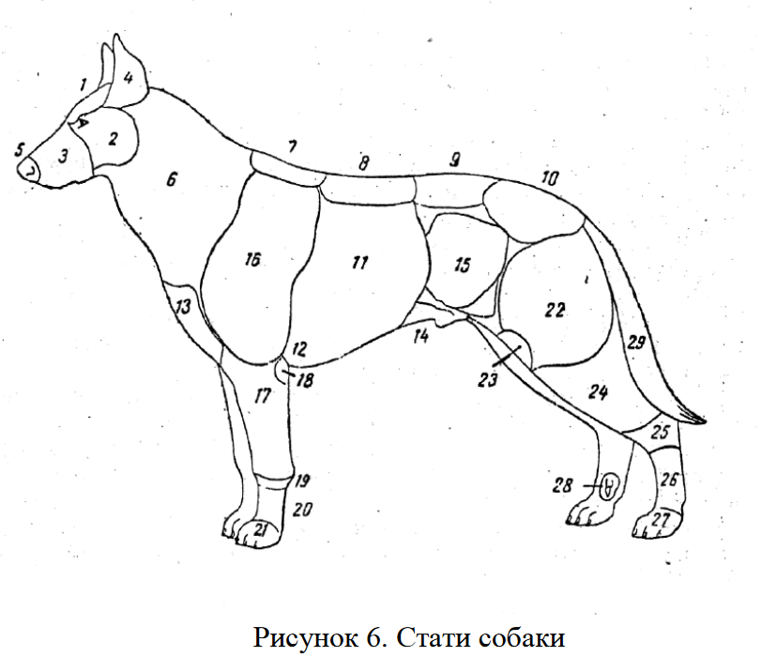
2. Рассказать о правилах проведения выставок собак. Дать определение сокращениям: РКФ, ЧР, ЧИ, САС, САСIB, CW, BOB, BOS, BIG, BIS.
3. На какие уровни подразделяются в Российской кинологической федерации выставки ранга САС?
4. Собаки каких пород допускаются к участию в Интернациональных выставках CACIB? Ранка САС?
5 Кем могут проводится выставки собак в системе РКФ?

Вопросы для опроса обучающихся
1 Составить сводную таблицу оценки собаки на испытаниях по ОКД
2 Перечислить навыки, входящие в программу ОКД
3. Что входит в упражнение «преодоление препятствий» по ОКД?
4. Как правильно должна собака выполнять навык «возвращение на место» на испытании по ОКД?

Вопросы для опроса обучающихся
1 Дрессировка собак с различными типами высшей нервной деятельности
- В чем заключается особенности дрессировки собак подвижного (сангвинического) типа?
- В чем заключается особенности дрессировки собак возбудимого (холерического) типа?
- В чем заключается особенности дрессировки собак инертного (флегматического) типа?
- В чем заключается особенности дрессировки собак меланхолического (слабого) типа?
2 Дрессировка собак с различными преобладаниями реакциями поведения
- В чем заключается особенности дрессировки собак с активно-оборонительной реакцией поведения?
- В чем заключается особенности дрессировки собак с пассивно-оборонительной реакцией поведения?
- В чем заключается особенности дрессировки собак с преобладающей пищевой реакцией?
- В чем заключается особенности дрессировки собак с преобладающей ориентировочной реакцией?
- В чем заключается особенности дрессировки собак с преобладающей поисковой реакцией?
- В чем заключается особенности дрессировки собак с преобладающей реакцией привязанности к человеку?
3 Дрессировка собак с учетом их возраста, пола, условий выращивания и степени подготовленности
- В чем заключается особенности дрессировки собак с учетом их возраста?
- В чем заключается особенности дрессировки собак с учетом их пола?
- В чем заключается особенности дрессировки собак с учетом условий их выращивания?
- В чем заключается особенности дрессировки собак с учетом степени их подготовленности?

